Автоматизовані системи управління технологічними процесами

Функціональні структури АСУ ТП

Загальні відомості відносно призначення АСУ ТП наведено у підрозділі 2.2. Забезпечення оптимального режиму функціонування АСУ ТП можливе за рахунок виконання великої кількості функцій. Під час роботи АСУ ТП виконує основні та допоміжні інформаційні та управляючі функції. Основні функції АСУ ТП спрямовані на досягнення ефективного управління ТОУ, а допоміжні
- на забезпечення необхідної якості функціонування технічних засобів системи. Інформаційними функціями АСУ ТП є контроль, вимірювання та реєстрація основних параметрів процесу з викликання оператора, фіксації часу їх відхилення від допустимих значень, сигналізації про аварійні ситуації та ін. Управляючі функції АСУ ТП полягають у виробленні рішень і реалізації управляючих дій на об’єкт управління. До них належать такі: стабілізація змінних процесів; програмне управління, у тому числі запуск і зупинка окремих машин та апаратів; формування та реалізація оптимального управління за технологічним або техніко-економічним критерієм.
Розрізняють два режими реалізації функцій системи залежно від ступеня участі людини у виконанні цих функцій: автоматизований та автоматичний. В автоматизованому режимі людина бере участь у виробленні та прийманні рішень з управляючих дій. В автоматичному режимі всі інформаційні та управляючі функції виконуються без участі людини.
За способом реалізації основних інформаційних та управляючих функцій можна виділити три основні різновиди АСУ ТП з обчислювальним комплексом (ОК), який виконує такі функції: інформаційні, центрального управляючого пристрою (системи супервізорного управління) та безпосереднього цифрового управління (БЦУ).
В інформаційних АСУ ТП (рис. 17.1, а) інформація від блока отримання, збирання та формування інформації, яка характеризує поточний стан технологічного об’єкта управління (ТОУ), надходить до ОК. ОК аналізує отриману інформацію, розробляє рекомендації (поради) з управління та пошуку оптимальних рішень, а прийняття рішень та реалізація управляючих дій
виконується оперативним персоналом. Такі системи утворюють клас систем, які працюють у режимі «радника».
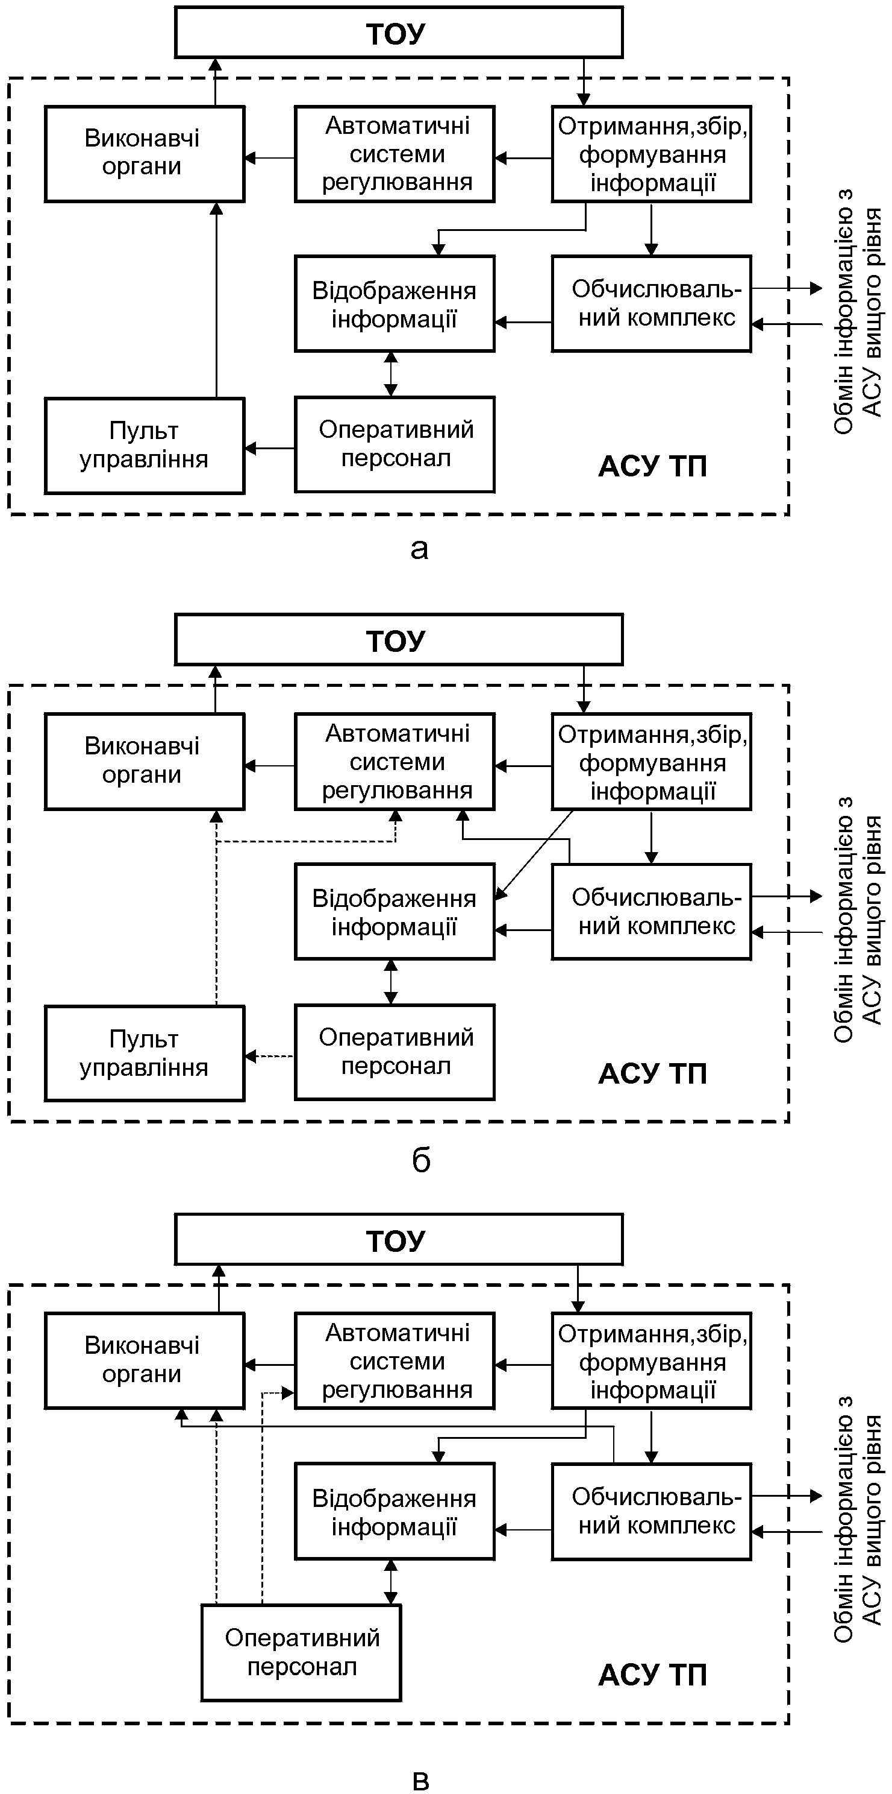

Рисунок 17.1 – Функціональні структури АСУ ТП:
а – ОК виконує інформаційні функції; б – ОК виконує функції супервізорного управління; в – ОК виконує функції безпосереднього цифрового управління
В АСУ ТП, що виконує функції супервізорного управління (рис. 17.1, б), ОК включається в замкнений контур автоматичного управління. ОК аналізує роботу ТОУ та діє на регулятори локальних АСР шляхом зміни параметрів настроювання поблизу оптимальних значень процесу. Оперативний персонал стежить за роботою системи та втручається в процес управління в аварійних ситуаціях. В АСУ ТП безпосереднього цифрового управління (рис. 17.1, в) обчислювальний комплекс формує дію безпосередньо на виконавчі механізми, а регулятори зовсім виключаються з системи управління. Система управління значно спрощується. Кількість контурів може досягати кількох сотень і визначається потужністю ОК. У структурі безпосереднього цифрового управління АСР зберігаються як резервні, на випадок виходу з ладу ОК. Оперативний персонал контролює роботу системи й активно діє лише в аварійних ситуаціях.

Види забезпечення АСУ ТП

Розв’язання завдань управління ТОУ в повному обсязі можливе за умови взаємодії окремих складових частин АСУ ТП, що включають оперативний персонал та інформаційне, технічне, організаційне й програмне забезпечення.
Інформаційне забезпечення складається із сукупності інформації, що переробляється, та принципів її організації в системі. Інформаційне забезпечення містить характеристики сигналів, які інформують про стан об’єкта управління; опис принципів класифікації та кодування інформації; опис масивів інформації; форми документів; нормативно-довідкову інформацію, яка використовується під час роботи системи. Таким чином, інформаційне забезпечення визначає способи та конкретні форми інформаційного відображення стану об’єкта управління як у вигляді окремих даних, так і у вигляді документів для надання їх операторам (технологам).
Інформація, яка використовується в АСУ ТП, вводиться, в основному, за допомогою технічних засобів: датчиків, перетворювачів та ін. Частина інформації вводиться операторами за даними лабораторних аналізів чи в результаті попередніх розрахунків. Вихідна інформація системи виводиться переважно за допомогою дисплея на мнемосхеми або екрани відеотерміналів (алфавітно-цифрові або графічні).
Технічне забезпечення являє собою сукупність необхідних технічних засобів для функціонування АСУ ТП. До його складу входять комплекси технічних засобів, канали зв'язку між ними, а також конструкторська та експлуатаційна документація. Комплекс технічних засобів включає датчики, перетворювачі, виконавчі механізми, допоміжні пристрої, ЕОМ, засоби відображення інформації, передачі та обробки сигналів та ін.
Організаційне забезпечення включає описання функціональної, технічної та організаційної структур системи та інструкції оперативному персоналу, необхідні для виконання його функцій у складі автоматизованих технологічних комплексів.
Організаційну структуру на харчових виробництвах складають спеціальні підрозділи – служба автоматизації та метрології, інформаційно- обчислювальний центр та допоміжні підрозділи. Ця структура визначає і функції диспетчера-технолога, склад документації, якою він керується, його підпорядкування та звітність. До складу організаційного забезпечення входять інструкції з уведення оперативної інформації, у тому числі результатів хіміко- технологічного контролю; посадові інструкції для оперативного персоналу.
Програмне забезпечення – це сукупність програм, що повинна забезпечити ефективне функціонування засобів управляючої обчислювальної техніки та виконання завдань управління ТОУ. Програмне забезпечення (ПЗ) складається із загального програмного забезпечення (ЗПЗ) і спеціального програмного забезпечення (СПЗ).
Загальне програмне забезпечення (системне ПЗ, внутрішнє ПЗ) постачається в комплекті із засобами обчислювальної техніки і являє собою програми, що організують як обчислювальний процес у ЕОМ, так і роботу персоналу з обчислювальною технікою.
Спеціальне програмне забезпечення (зовнішнє ПЗ, ПЗ користувача) включає до свого складу програми реалізації основних інформаційних та управляючих функцій, необхідних для управління ТОУ. Хоча СПЗ є специфічним для кожного об’єкта, але в ньому існують програми розв’язання таких типових завдань, однакових для кожної АСУ ТП: опитування датчиків; первинна обробка інформації; реалізація управляючих дій на виконавчі механізми за стандартними законами регулювання. Ці програми нескладні, але їх багато через велику кількість датчиків та виконавчих механізмів у технологічному процесі. Щоб зменшити витрати на розробку таких програм, почали розробляти та широко застосовувати спеціальні управляючі пристрої – мікропроцесорні контролери (див. п. 8.4). У ПЗ мікроконтролерів «вшито» найпоширеніші з цих програм, тому мікроконтролери не потребують кваліфікованих програмістів для розробки. Необхідні програми викликаються із пам’яті контролера, а із блоків цих програм складається загальна програма управління ТОУ.
Мікроконтролери застосовуються на нижньому рівні АСУ ТП для управління апаратами або ланками технологічного процесу. Упровадження мікроконтролерів докорінно змінило підхід до розробки систем управління. Системи, що розробляються на контролерах, більш гнучкі, їх структура може відповідати практично будь-якій необхідній складності та змінюватись шляхом перепрограмування.

Центральні та розподілені АСУ ТП

В АСУ ТП із централізованою структурою управління всіма технологічними процесами здійснюється однією ЕОМ, що розташовується в центральному диспетчерському пункті (ЦДП) підприємства. Від датчиків, які вимірюють дійсні значення змінних процесу на кожній технологічній ланці
(ТЛ), через пристрій зв’язку з об’єктом (ПЗО) на центральну ЕОМ надходить уся необхідна інформація. У зворотному напрямку – від ЕОМ на відповідні локальні пункти управління (ЛПУ) кожної ТЛ передається інформація з управління у вигляді порад операторам, зміни завдань регуляторам локальних АСР або безпосередніх управляючих дій на виконавчі механізми, розташовані на технологічному обладнанні. Досвід упровадження та експлуатації централізованих АСУ ТП виявив такі їх основні недоліки:
  - низьку живучість системи, бо з відмовою центральної ЕОМ весь технологічний процес стає практично некерованим;
  - великі витрати кабельної продукції для забезпечення зв’язку всіх локальних засобів автоматизації з центральною ЕОМ;
  - значні витрати часу на впровадження такої складної системи та неможливість поетапного введення системи;
  - складності в організації управління ТОУ в реальному часі внаслідок значних відстаней ТЛ від ЦДЛ і великих витрат машинного часу на обробку великої кількості інформації.
Отже, на наступному етапі з’явилися багаторівневі розподілені АСУ ТП. На харчових підприємствах широко застосовується дворівнева ієрархічна структура таких систем. На верхньому рівні в центральному пункті управління (ЦПУ) знаходиться міні- або мікро-ЕОМ, що координує роботу всієї системи. На нижньому рівні ієрархії (на ЛПУ) розташовано управляючі обчислювальні пристрої, які управляють процесами в окремих апаратах, ланках, відділеннях.
Найбільш поширеной в промисловості є розподілена АСУ ТП із структурою типу «зірка», запроваджують також структуру типу «кільце» («петля») або «магістраль» (рис. 17.2).
В АСУ ТП у вигляді «зірки» кожен ЛПУ пов’язаний лише з ЦПУ, тому це найпростіша структура. Проте управляючаа ЕОМ на ЦПУ повинна виконувати значні роботи по зв’язку з усіма ЛПУ, крім того, ускладнюється завдання маршрутизації інформації для зв’язку між ЛПУ. У разі відмови центральної ЕОМ цей зв'язок втрачається, і тоді система не забезпечує розв’язання завдань координації роботи окремих ланок виробництва.
Для розподілених АСУ ТП типу «кільце» потрібні спеціальні пристрої управління «кільцем» (УК). У таких системах відсутня проблема маршрутизації, бо існує єдиний шлях передавання інформації. Але відмова хоча б одного з УК призводить до втрати взаємозв’язку між окремими ЛПУ і ЦПУ.
В АСУ ТП із магістральною структурою всі пункти управління пов’язані один з одним загальним каналом передавання інформації. У системі може знаходитись спеціалізований пристрій управління магістраллю (УМ) або децентралізовані пристрої на кожному з ЛПУ. В останньому випадку живучість системи зростає, бо відмова одного з таких пристроїв не викликає відмови системи в цілому. Такі системи легко нарощуються, але при великих відстанях між окремими ЛПУ зростають труднощі в передаванні інформації.
Упровадження розподілених систем усуває майже всі перераховані вище недоліки централізованих.
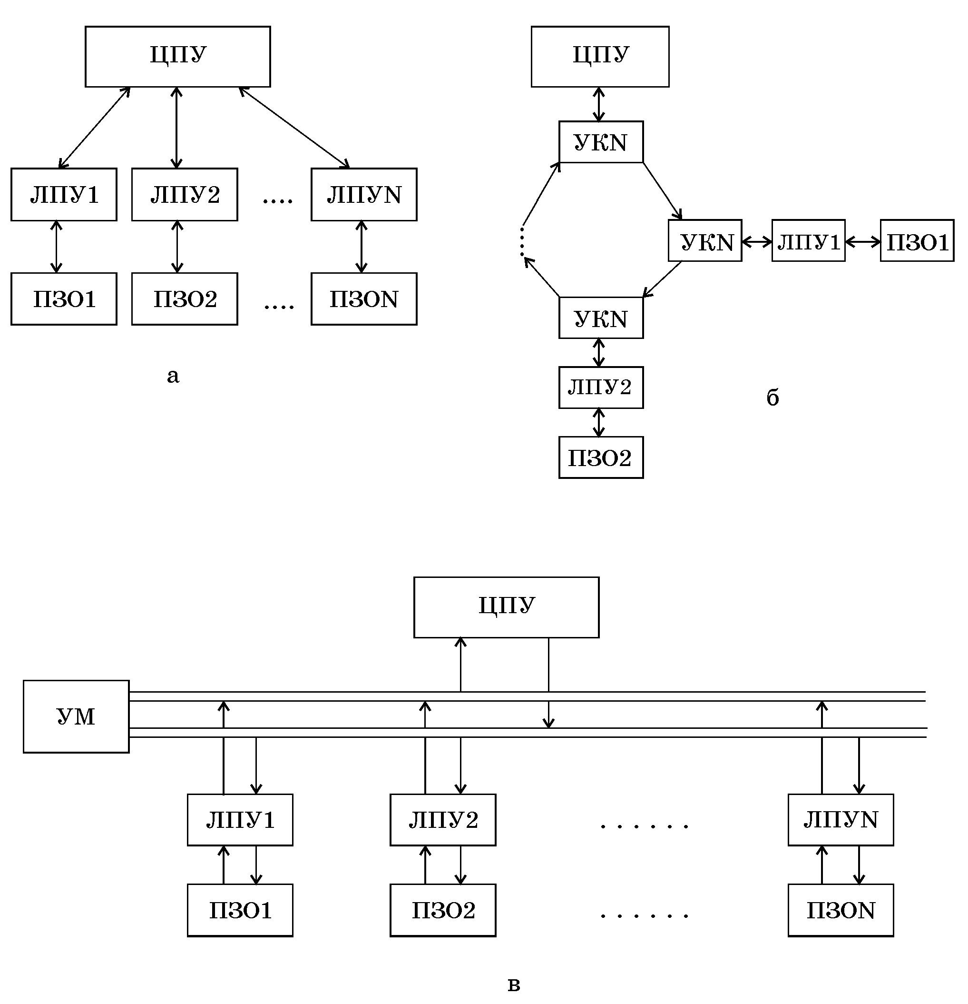

Рисунок 17.2 – Структура розподілених АСУ ТП типу: а – «зірка»; б – «кільце»; в – «магістраль»

У розподіленій системі кожною ТЛ управляв окремий ЛПУ, розташований безпосередньо біля технологічного обладнання, а на ЦПУ передається лише найважливіша інформація, тому значно скорочуються витрати кабельної продукції на зв’язок між ЛПУ і ЦПУ. У разі відмови ЦПУ кожен із ЛПУ продовжує управління відповідною ТЛ, а з відмовою ЛПУ решта ТЛ лишаються управляючими, що суттєво підвищує живучість такої системи. З іншого боку, запровадження розподілених АСУ ТП потребує більших витрат на
розробку програм, які повинні забезпечити обмін інформацією в системі складної структури.

Автоматизовані робочі місця технолога-оператора

Розроблення і впровадження систем автоматизації технологічних процесів на базі мікропроцесорної техніки дозволили перейти до створення принципово нових систем відображення інформації та реалізації управляючих дій оператора – так званих автоматизованих робочих місць (АРМ) оператора- технолога. Системи автоматизації, побудовані на основі стандартних аналогових регуляторів та централізованих АСУ ТП, передбачають розміщення спеціальних щитів автоматизації на локальних пунктах управління. На цих щитах розміщуються численні вторинні вимірювальні прилади, органи ручного дистанційного управління (ключі, кнопки, панелі дистанційного управління) та ін. Причому відображення інформації відбувається в незмінних формах (показ, запис, сигналізація).
АРМ оператора-технолога являє собою програмно-технічний комплекс, що складається з кількох (до 16) мікропроцесорних контролерів, з’єднаних з однією або кількома ПЕОМ, та відповідного програмного забезпечення процесів обміну та відображення інформації.
Мікроконтролери підключаються до ПЕОМ за допомогою спеціального пристрою – мультиплексора (комутатора), який послідовно з’єднує канали передачі інформації між відповідним контролером та комп’ютером (рис. 17.3).
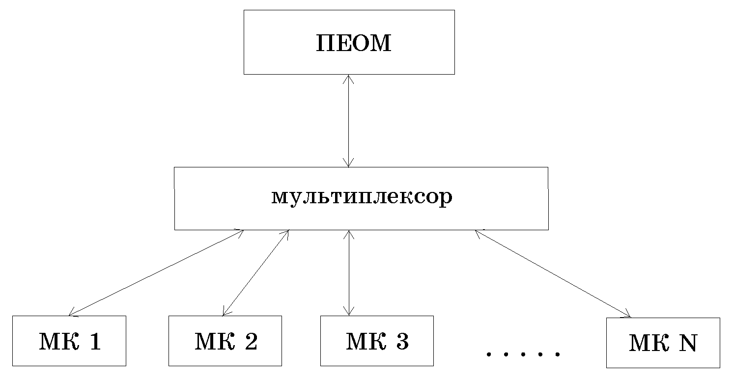

Рисунок 17.3 – Структурна схема АРМ

Комплекс програм АРМ дозволяє реалізувати такі функції:
- збирання та зберігання інформації;
- відображення інформації про стан технологічного процесу;
- сигналізація про порушення норм технологічного режиму;
- реєстрація та документування передаварійних та аварійних ситуацій;
- оперативне управління технологічними процесами з клавіатури ПЕОМ.
Збирання та зберігання інформації про перебіг технологічного процесу організується таким чином, щоб захистити її від несанкціонованого доступу. Тобто ніхто не може за своїм бажанням змінити або скорегувати інформацію, яка надійшла в ПЕОМ. У разі необхідності інформація може накопичуватись і зберігатись у пам’яті ПЕОМ протягом заданого терміну, наприклад протягом місяця. Після закінчення цього терміну стара інформація вилучається з пам’яті ПЕОМ автоматично, а на її місце записується нова.
Візуальний контроль за станом технологічного процесу здійснюється за допомогою відеокадрів на екрані дисплея ПЕОМ у вигляді мнемосхем, графіків, гістограм, відхилень параметрів та ін. Форму відображення інформації в конкретній ситуації обирає за своїм бажанням оператор-технолог. За допомогою кольорової мнемосхеми оператор має можливість спостерігати за зміною технологічних параметрів, значення яких виводиться у відповідних місцях технологічної схеми.
У разі виникнення передаварійної або аварійної ситуації вмикається звуковий сигнал, щоб повинен привернути увагу оператора, а також змінюється режим індикації параметра. Так, може змінитися колір відображення параметра на мнемосхемі або він почне мигати.
У разі необхідності оператор має можливість втручатися в управління технологічним процесом, змінюючи за допомогою клавіатури ПЕОМ завдання регуляторам окремих параметрів, або вручну управляти виконавчими механізмами. Якщо виникає потреба проаналізувати зміну окремих технологічних параметрів за певний час, оператор може скористатись режимом, коли на екран дисплея виводяться відповідні графіки.
У разі потреби інформація, яка накопичується в пам’яті ПЕОМ, може бути оброблена за відповідним алгоритмом та роздрукована у вигляді таблиць, рапортів, звітів та ін. на принтері ПЕОМ за формою, узгодженою з користувачами програмно-технічного комплексу.
Робота з АРМ не потребує від оператора спеціальних знань із програмування. Програмне забезпечення функціонує в діалоговому режимі з використанням «підказок» оператору, які допомагають йому орієнтуватись у ситуації, яка виникла.
Програмне забезпечення АРМ складається з двох частин: загального характеру, яке постачається в готовому вигляді розробником цього пакета програм, і спеціального, яке виконується для кожного конкретного технологічного об’єкта за завданням замовника.
Використання АРМ технолога-оператора дозволяє значно змінити функції, які він має виконувати: з одного боку, значно полегшує умови праці, а з іншого – підвищує ефективність його роботи за рахунок того, що оператор має можливість завжди отримати об’єктивну, повну і своєчасну інформацію про стан та передісторію перебігу технологічного процесу й прийняти своєчасне та ефективне рішення з управління.

